Кейс 1. Русский язык

Тема 1. Основная мысль текста

БИОЛОГИЯ
Берестяная трубочка
Я нашёл удивительную берестяную трубочку. Когда человек вырежет себе кусок берёсты на берёзе, остальная берёста около пореза начинает свёртываться в трубочку. Трубочка высохнет, туго свернётся. Их бывает на берёзах так много, что и внимания не обращаешь. Но сегодня мне захотелось посмотреть, нет ли чего в такой трубочке.
И вот в первой же трубочке я нашёл хороший орех, так плотно прихваченный, что с трудом удалось палочкой его вытолкнуть. Вокруг берёзы не было орешника. Как же он туда попал?
«Наверно, белка его туда спрятала, делая зимние свои запасы, – подумал я. – Она знала, что трубка будет всё плотнее и плотнее свёртываться и всё крепче прихватывать орех, чтоб не выпал».
Но после я догадался, что это не белка, а птица ореховка воткнула орех, может быть, украв из гнезда белки.
Разглядывая свою берестяную трубочку, я сделал ещё одно открытие: под прикрытием ореха поселился – кто бы мог подумать! – паучишко и всю внутренность трубочки затянул своей паутинкой.
По М. Пришвину

Задания к тексту:
- Найти и выписать из энциклопедии определения выделенных слов.
*Лещина обыкновенная, или Орешник — высокий кустарник, с серой корой на ветвях и с железисто-шершавыми молодыми веточками; листья у него очередные, коротко-черешчатые, округло-обратно-яйцевидные, снизу пушистые.
* ОРЕ́ХОВКА -и; мн. род. -вок, дат. -вкам; ж. Лесная птица отряда воробьиных, тёмно-бурая с белыми пятнами, питающаяся семенами хвойных деревьев, преимущественно кедра.
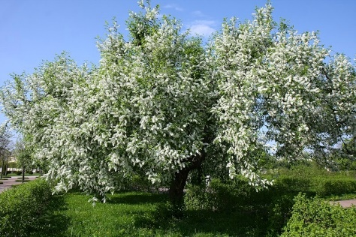
- С помощью выписанных определений найди среди изображений орешник и ореховку.
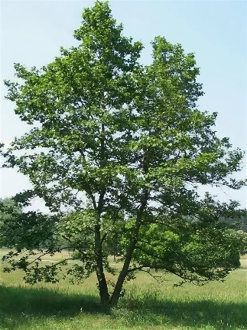
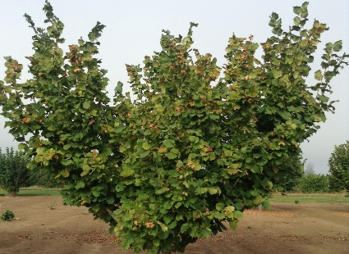

- Найти в тексте средства художественной выразительности.
- Определить основную мысль текста по алгоритму.
Алгоритм определения основной мысли текста
- Прочтите текст, обратите внимание на абзацы и подзаголовки, заглавие и ключевые слова.
- Ответьте на вопрос: что является главным для автора данного текста? Что его интересует? В теме должен быть обозначен предмет речи. Зачастую она отражается в заголовке. Стоит учесть, что заголовки также бывают метафорическими, парадоксальными и ассоциативными. Недостаточно опираться только на смысл заголовка, выделяя основную мысль.
- Постарайтесь определить главную задачу автора. Ответьте на вопрос: что желал высказать автор по данной теме? Возможно несколько вариантов:
- автор акцентирует внимание на актуальном вопросе;
- в тексте выражено авторское отношение к проблеме;
- автор описывает происходящее и передаёт конкретную информацию.
ЛИТЕРАТУУРА
ЛИТЕРАТУУРА
МАТЕМАТИКА/ ИНФОРМАТИКА
Тема 2. Виды предложений по цели высказывания

ИСТОРИЯ
ОБЩЕСТВОЗНАНИЕ
Отрывки из Поучения Владимира Мономаха для анализа
(текст для закрепления нового материала)
Что такое человек, как подумаешь о нем?
Старых чтите, как отца, а молодых, как братьев.
В дому своем не ленитесь, но за всем сами наблюдайте.
Не пропустите человека, не поприветствовав его, и доброе слово ему молвите.
А вот вам и основа всему: страх Божий имейте превыше всего.
Леность ведь всему мать: что кто умеет, то забудет, а чего не умеет, тому не научится.

- Прочитайте предложения. Найдите среди них вопросительные, повествовательные и побудительные.
- Определите функции побудительных предложений в тексте. Как это связано с авторским замыслом?

Историческая справка
Окунемся немного с историю Руси XII века.
Русский князь Владимир Мономах на царский престол вступил в 1113 году, когда ему было уже шестьдесят лет. Однако телом и духом он был очень крепок и здоров. При нем половецкие войска не смели вступать на Русскую землю. Он примирил враждующие княжества и прекратил междоусобные войны. Это был набожный, правдолюбивый, добродетельный, но при этом достаточно воинственный и мудрый правитель.
На фоне злобы, насилия и вероломства Мономах был светлым человеком. Князья боялись и в то же время сильно уважали его, для них он был милостивым и справедливым государем. Правление Владимира Мономаха в удельное время было самым счастливым для всего народа. Краткое содержания «Поучения» Владимира Мономаха рассказывает, что с его правлением исполнилась заветная мечта его деда Ярослава Мудрого, который хотел, чтобы на царском престоле был человек, который для удельных князей был строгим и в то же время любящим отцом.
Таким стал Владимир Мономах, который всех судил сам на княжеском дворе и никогда не давал сильным обижать слабых.
Владимир Мономах дополнил свод российских законов – знаменитую Русскую Правду своего деда Ярослава Мудрого. Мономах был мудрым политиком, заботился о единстве Руси.

- Составьте вопросы по тексту (игра «Вопрос-ответ»).
- Подчеркните слова, характеризующие Владимира Мономаха.
- Дополнительное задание: узнайте этимологию прозвища «Мономах».

ИСТОРИЯ
Тема 3. Тире между подлежащим и сказуемым

МАТЕМАТИКА
АНГЛИЙСКИЙ ЯЗЫК
ГЕОГРАФИЯ ЯНАО
ГЕОГРАФИЯ
Задание 1. Вставьте прилагательные на месте пропусков и запишите получившиеся предложения.
Марианский желоб – самое … место на земле
Байкал – самое … озеро.
Амазонка – самая … река.
Нил – самая … река в мире.
Гималаи – самые … горы на Земле.
Россия – самая … по площади страна.
Выделите грамматическую основу, укажите, чем она выражена.
Задание 2. Какие факты о родном крае вы знаете? Составьте предложения о Ямало-Ненецком автономном округе, используя изученное правило.
Задание 3. Преобразуйте предложения так, чтобы в них нужно было поставить тире между подлежащим и сказуемым.
Биг Беном называют знаменитую часовую башню Вестминстерского дворца.
Стоунхендж стал величайшей загадкой человечества.
Задание на повторение. Числовой диктант
Выполните арифметические действия. Ответ запишите цифрой.
- К номеру склонения слова «площадь» прибавьте количество звуков в слове «Россия». (3+6=9)…

Кейс 2. Литература

Тема 1. Аллегорическое отражение исторических событий в баснях. «Волк на псарне» как басня о войне 1812 года

РУССКИЙ ЯЗЫК
РУССКИЙ ЯЗЫК
ИСТОРИЯ
Словарная работа
Найди в словаре значение устаревших слов. Как вы думаете, почему эти слова стали устаревшими?
Очарня, псарня, псарь, ловчий
Историческая справка. Из истории русской охоты
В XVIII веке, после смерти Петра I , равнодушного ко всякой охоте и не дававшего своим соратникам времени для нее, увлечение псовой охотой захватывает не только императорский дом, но и широкие слои дворянства, особенно высшего.
Во главе охоты стоит ловчий - главный смотритель всей охоты и начальник всех охотников, кроме господ. Доезжачий - начальник стаи гончих. При этом если ловчий - фигура по преимуществу распорядительная, то доезжачий - это сама активность. вся жизнь дельного доезжачего была посвящена собакам. С ранней весны он забирает стаю гончих с молодыми собаками и уезжает с ней "в нагонку", "изо дня в день, в утреннюю и вечернюю зори, гамит, трубит и скачет по лесу...." , подбирает стаю по голосам и "ровности ног" , добивается "свальчивости" и "мастерства" , отрабатывает "приездку" - послушание. "Сбив" стаю и едва успев вернуться домой, отправляется ловчий-доезжачий "проверять зверя", для чего он должен обладать еще и талантом "подвывки" волков.
В подчинении у доезжачего состояли два-три выжлятника, или псаря, помогавших ему в управлении стаей гончих.
К необходимому персоналу комплектной охоты относились борзятники - охотники с борзыми собаками.
Помимо ловчего, доезжачего, выжлятников и борзятников в состав обслуживающего персонала должны были входить псари, отвечающие за содержание собак, наварщики, конюхи и кучера, управляющие фурами для перевозки собак и имущества охоты, и другая обслуга.
- Что нового вы узнали из текста?
- Какие ещё устаревшие слова вам встретились?
Словарная работа.
Объясни значения диалектных и просторечных форм. При затруднении обратись к словарю.
Ахти, дубьё, уставить
Почему эти слова оказались для нас более понятными, чем устаревшая лексика?
Историческая справка об Отечественной войне 1812 года.
Отечественная война 1812 года длилась с лета и до поздней осени 1812 года. Началась она 12 июня, когда в Россию вторглась наполеоновская армия, и закончилась 14-16 ноября окончательным разгромом армии Наполеона в сражении у реки Березины. Из 220 тысяч человек - именно такова была численность главных сил наполеоновской армии в начале войны - из России ушло лишь 30 тысяч французских солдат.
Русская армия тогда была намного меньше - 175 тысяч человек - и разделена на две части. Поэтому единственно возможным вариантом войны, дававшим надежду на победу, было отступать, избегая больших сражений, затягивая врага вглубь России.
Самой крупной битвой Отечественной войны 1812 года стало Бородинское сражение. Оно которое состоялось 26 августа в районе села Бородина, в 110 км от Москвы. Бородинская битва продолжалась несколько дней. Победили русские войска, однако потери с обеих сторон были очень велики.
12 октября армия Наполеона потерпела поражение под Малоярославцем и начала отступление. Остатки Наполеоновской армии, гонимые морозами и голодом, отступали по Смоленской дороге - по той самой, которой не так давно наступали. Русские войска преследовали отступающих французов и били их соединения по частям. Сокрушительное поражение французских войск в сражении у реки Березины 14-16 ноября поставило точку в этой войне.
Когда Наполеон, находясь в горящей Москве, окончательно понял, что ему грозит гибель, он стал просить мира. 23 сентября посол Наполеона граф Лористон прибыл в ставку Кутузова при Тарутине с предложением мирных переговоров, чтобы, как он сказал, «положить предел несогласия между двумя великими народами».
Кутузов наотрез отказался вступать в переговоры о мире: «Меня проклянет потомство, если признают первым виновником какого бы то ни было примирения. Таков действительный дух моего парода».
Задания к тексту:
- Вычисли, на сколько численность французских солдат была выше численности русской армии.
- Вычисли потери французской армии.
- Посчитай, сколько дней длилась Отечественная война.

ИСТОРИЯ
МАТЕМАТИКА

Кейс 3. Математика

Темы 2 - 3. Сложение и вычитание натуральных чисел

Родная литература
История
Подвижные игры с математическими заданиями
Физкультура

Интегрированный урок математика + родная литература.
Задачи на основании текста биографии Леонида Васильевича Лапцуя
Лапцуй, Леонид Васильевич (28 февраля 1929—1982) — ненецкий писатель.
Родился в Ямальской тундре в семье оленевода-батрака в 1929 (по другим данным — в 1932) году. С 10 лет Лапцуй работал оленеводом. В 1951 году окончил семилетнюю школу в посёлке Новый Порт, а через 3 года медицинское училище в Салехарде, получив специальность фельдшера. Параллельно работал переводчиком в газете «Красный Север». С 1954 по 1956 год учился в Москве в Центральной комсомольской школе при ЦК ВЛКСМ. После этого работал в комсомольских и партийных учреждениях Ямало-Ненецкого АО. В 1963 году Лапцуй окончил Высшую партийную школу при ЦК КПСС и вновь стал работать на руководящих должностях в Ямало-Ненецком АО. В 1974 году стал редактором ненецкой газеты «Няръяна Ӈэрм» и оставался им до самой смерти.
В 1962 году написал свой первый рассказ «В снегах песцовых», который был одобрен одним из первых ненецких писателей И. Г. Истоминым. Вскоре Лапцуй опубликовал в местных и областных газетах, а также в журнале «Литературная жизнь» ещё ряд своих рассказов. В рассказах описывается жизнь ненцев, природа и повседневная жизнь Ямала. Позднее его рассказы появляются в журналах «Сибирские огни», «Дружба народов» и др., издаются отдельными изданиями. В 1964 году принят в Союз писателей СССР.
Именем Лапцуя названо Салехардское культурно-просветительное училище.
Задания к тексту:
- Вычислите во сколько лет Леонид Лапцуй окончил семилетнюю школу в поселке Новый Порт.
- Сколько лет Леонид Васильевич обучался в школе и медицинском училище?
- Как долго Леонид Лапцуй являлся редактором ненецкой газеты «Няръяна Ӈэрм»?
Интегрированный урок математика + история
В ночь на 12 июня 1812 г. Французские войска возглавляемые императором Наполеоном Бонапартом начали вторжение в пределы России. Чтоб узнать чуточку больше нам нужно решить несколько задач, предложенных нам камнем.
- Великая армия Наполеона насчитывала 600 тысяч человек, а русская армия состояла лишь из 210 тысяч солдат. На сколько тысяч солдат армия французов превосходила русскую армию?
- В Бородинском сражении силы сторон были примерно равны Русская армия насчитывала 132 тысячи человек и 640 орудий. Наполеон имел 135 тысяч человек и 587 орудий. В чём было сравнительное превосходство в этой битве у Наполеона, в количестве солдат или орудия?
Русская армия была разделена на три части, которыми командовали полководцы: Барклай де Толли, Багратион и Тормасов. Численность армии Багратиона составляла 45 тысяч человек, Барклая де Толли-127 тысяч человек. Придумайте вопрос к задаче используя данные задачи № 1 и решите её.
Биология
Задачи практического содержания (Математика + биология)
Через час после нанесения на поверхность кожи 30 миллионов болезнетворных бактерий их осталось только 700 тысяч, через 2 часа – всего лишь 7 тысяч. На сколько больше бактерий погибло в первый час, чем во второй?

Тема 5. Уравнения
Русский язык
География
Задания практического содержания (Математика + география)
Найти длину реки Таз от истока, если это число совпадает с корнем уравнения:
(х + 94) - 1400 = 95
Интегрированный урок математика + русский язык
300+ 200 = Т
450+150 = Е
340 – 140 = П
550 – 550= Ю
850 – 450 =И
300 + 400 = Р

1 задание

Юпитер считается крупнейшей планетой. Из-за необычных облаков она выглядит полосатой. Планета состоит из водорода и гелия. На Юпитере наблюдается Большое Красное Пятно.
Подчеркните главные и второстепенные члены предложений.
2 задание

Жителям Юпитера очень хочется попробовать земные овощи: картофель, морковь и свеклу. Они попросили привезти: моркови – 354ц, свеклы – на 175 ц меньше, а картофеля – на 210ц больше, чем свеклы. Сколько всего овощей нужно отвезти на Юпитер?

3 задание
У планеты Юпитер на 66 спутников больше, чем у планеты Земля. Известно, что у той и другой планеты вместе 68 спутников. Найдите количество естественных спутников Юпитера и Земли.
Домашнее задание:
- Составить задачу, соответствующую следующему решению: (28 + х) + 32 = 161.
- Подчеркнуть все второстепенные члены предложения в получившейся задаче.

Кейс 4. Английский язык

Тема 1. Я из… Суффиксы существительных

Русский язык
Соотнести флаг с названием страны (соотнести картинки со словами).
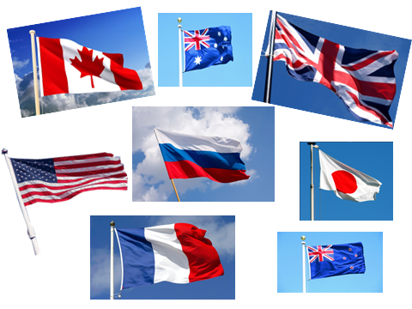
Russia
The UK
England
География
France
The USA
Japan
Australia
New Zealand

Отработка активной лексики «страны и национальности» (the UK-British, the USA-American, Canada-Canadian, Australia-Australian, France-French, Japan-Japanese).
На доске карточки на магнитах с суффиксами и с названиями национальностей. Сопоставление суффикса и название национальностей.
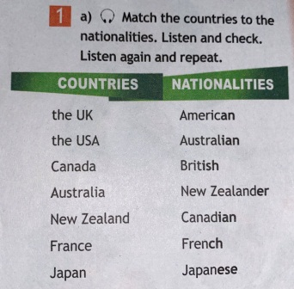
Найти слово с ошибкой и сопоставь с переводом.
Rusian Британец
Britesh Франзуз
Franch Русский
Japenese Австралиец
Australean Японец
Обсуждение с учащимися литературных героев и героев мультфильмов, представленных на картинках: кого они знают, кто им нравится. Проводит опрос, какой герой является наиболее популярным. ( Упр. 2, с. 36)
-I have got some photos. But I don't know them at all. Do you know these heroes?
Организует работу в группе - предлагает поиграть в игру с целью закрепления активной лексики (с. 36)
Игра: учащиеся делятся на 2 команды (1 и 2 ряд), по очереди называют страну. Оппоненты должны назвать национальность. Команда, которая даст больше правильных ответов побеждает.
- Let’s play a game «countries and nationalities».The first group says a country the second must say a nationality.
Предложить определить план работы по созданию постера о любимых киногероях (вступление, основная часть, заключение) Упр. 9, с. 37

География
Тема 2. Сувениры из Великобритании.
- Which countries are the souvenirs from?
- Текст «О популярных сувенирах Великобритании»
- 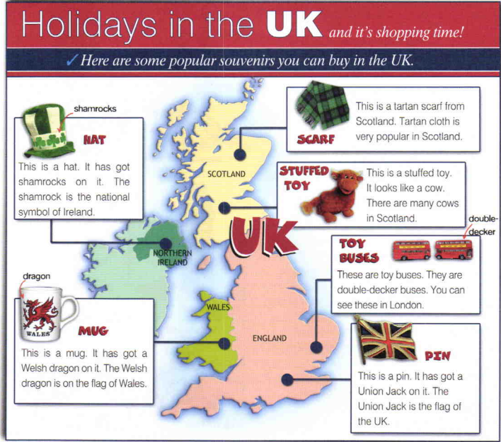
История
- Прочитать текст «Union Jack» и перевести
Union Jack is the name of the flag of the United Kingdom. Union Flag, as it is officially called, is a combination of several flags: Scottish, English and Irish. The creation of the flag started when Scotland joined England and Wales.
It originally consisted of English and Scottish flags: St. Andrew’s cross, blue flag with a white cross, was joined with English St. George’s Cross, white flag with a red cross. This way original Union Jack of 1606 was a blue flag with two crosses (white and red). Later, in 1801 when Ireland joined the union a red cross from St. Patrick’s Cross (Irish flag) was added to the flag and the Union Jack began to look as it does today.
Despite being a part of the United Kingdom, Welsh flag (St. David) is not represented on the flag of the union. The reason might be that Wales is not a kingdom. It is interesting to notice that the Union Jack is also a part of the flags of Australia and New Zealand. King James III ordered that the flag should be flown on the main mast of all British ships.
Today the Union Jack is a popular symbol that regularly appears on clothes, bags, souvenirs and even cars. Its colours attract people so that it has become a fashionable emblem all over the world.

Соотнести название страны с национальностями.
Look at p. 41, ex.2.
Match the countries to the nationalities.
Imagine that you are in the UK. Tell us where you are and what souvenirs you can buy here.
Изобразительное искусство
Нарисовать карту России и обозначить города, в которых производятся знаменитые русские сувениры.
Приклеить или нарисовать картинки сувениров

Тема 2. Наша страна.
Посмотреть на карту и ответить на вопросы:
География
Is our country big or small? Look at the map.
What’s name of our district ?
What is the name of our village?
Our country is big.
It’s the biggest country in the world.
It’s name is …
Прочитать текст «The Tazovskiy district»
Прочитать и определить. Mark the statements 1-4 T (true) or F (false).
Родной язык
The Tazovskiy District
The Tazovskiy District is a part (часть) of the Yamalo- Nenetskiy Autonomous Oblast and a part of the Russian Federation. The region is situated (располагается) behind the Arctic circle. The winter is long and very cold with strong winds. The frosts (мороз) last for a period of over 200 days. The largest rivers are the Taz, Tanama,Messoyaha and Yuribey. There are over 18000 lakes in the district.
Read the text again and decide if the statements 1-4 are T (true) or F ( false)
- The Tazovskiy District is a part (часть) of the Yamalo- Nenetskiy Autonomous Oblast. _________
- The winter isn’t long and very cold.___________
- The frosts last for a period of over 200 days._______________
- There are no lakes in the district. ______________
Прочитать на родном языках.
Найди похожие звуки на родном языке и подчеркни.
Тасу’ ява’’ Ямална.
Тасу’ ява’’ Ямалнатадтикахадманяӈаркаяна, Россияна, пеляӈэ тара.
Тасу' ява’’ янаварьняна, ӈэрмнянаӈа. Сырава ямб, тецьда’’ саӈа’’, мерцяда’’ са’’. Тикытецьдидо’’ сидяюркад вата яля’’ пере’’.
Яна ӈаркаяха’’- тикы Тасуяха, Танама, Мессояха тадтикахад Юрибей. Маня яхананаюкад вата сидянтетенаркадӈока то’’ таня’’.

